04-27 Reunión de Planificación: Schedule, Asignación de Capacidad, HR Balance y Ejecución (OTs P3/P4, turnos 12x12 y 3x8, materiales y SAP)

1. Programación (Schedule) y flujo de estatus
El módulo de programación es la puerta de entrada para OTs con estatus “planificado”. El tablero debe listar inicialmente solo OTs “planificado” (prioridades 3 y 4; 1 y 2 siguen un flujo alterno de fallas) y permitir el cambio de estatus masivo o individual a “en programación”, con trazabilidad (quién, cuándo, qué cambió). Se requiere documentar claramente este flujo y la regla de visibilidad del tablero, incluyendo el enrutamiento alterno para P1/P2. La configuración de turnos (12x12 día/noche; mina subterránea 3x8) se mantiene vigente.
Elementos de acción
- Implementar filtro de OTs “planificado” en el panel izquierdo, respetando prioridades 3 y 4 — David
- Habilitar cambio de estatus a “en programación” (selección múltiple e individual) con logging — David
- Documentar flujo de estados, reglas de visibilidad y enrutamiento de prioridades — Magda
- Verificar calendarios de turno y registrar evidencia técnica — Jorge Alquinta

2. Operaciones por especialidad y HH/duración
Las OTs contienen operaciones de distintas especialidades (mecánico, eléctrico, instrumentista, soldador). Se detectaron inconsistencias en actividades tipo “T” (ej.
Elementos de acción
- Desplegable por OT con operaciones agrupadas por especialidad, mostrando HH totales y por operación — Speaker 4 (Desarrollo)
- Permitir arrastrar y asignar operaciones específicas a técnicos de la especialidad correspondiente; edición posterior — Speaker 4 (Desarrollo)
- Definir y documentar modelo de datos operación–especialidad–cantidad/duración — Speaker 4 (Desarrollo), Jorge Alquinta
- Incluir duración y desglose de HH por disciplina en resúmenes y tablero — Magda, Jorge Alquinta
- Corregir cálculos de HH y el bug de lectura por disciplina (HHT mecánico vs. HHT eléctrico) — Equipo de Desarrollo, Magda, Jorge Alquinta
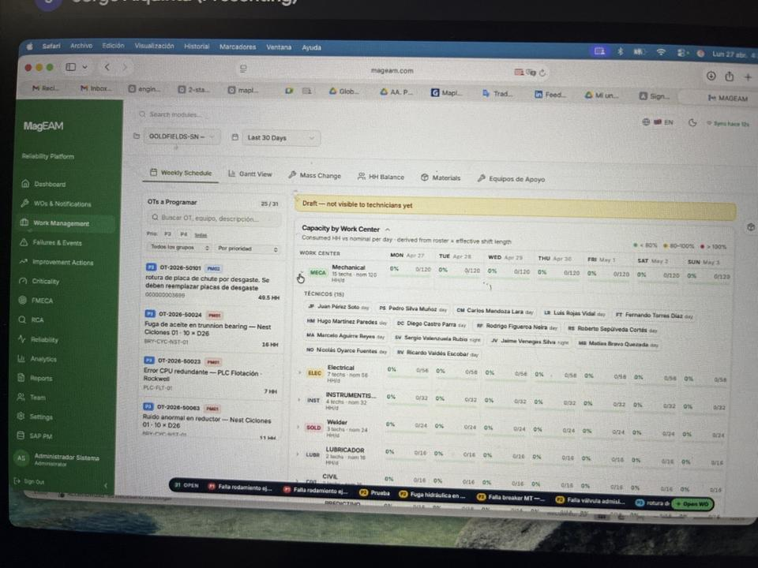

3. Asignación automática y control de capacidad
Se requiere un mecanismo de asignación automática (“Wizard” del botón morado) que asigne por especialidad y balance de carga, considerando capacidad nominal por puesto (p. ej., 120 HH/día), mostrando criterios y resultados, y permitiendo sobreescritura manual con auditoría.
Elementos de acción
- Integrar Wizard de asignación automática con balance por especialidad y capacidad; exponer criterios/resultados — Speaker 4 (Desarrollo)
- Configurar capacidad nominal por puesto y porcentaje de uso en tiempo real — Speaker 4 (Desarrollo), Jorge Alquinta
- Permitir sobreescritura manual con registro de cambios — Speaker 4 (Desarrollo)
- Hacer bloqueante la sobrecarga y alertar subutilización — Equipo de Desarrollo, Magda, Jorge Alquinta
- Incorporar botón de análisis de distribución de carga (HR Balance) y configurar umbrales KPI con reportes al cierre — Equipo de Desarrollo, Magda, Jorge Alquinta

4. Reglas por turnos, continuidad y disponibilidad
Las asignaciones deben respetar calendarios de 12x12 y 3x8. , 16 h vs. 12 h disponibles), el sistema debe permitir completar con técnico del turno siguiente o continuar con el mismo técnico al día siguiente, visualizar consumo parcial y saldo, y evitar asignaciones en periodos de descanso. Se necesita mantener actualizada la disponibilidad día/noche (sol/luna) con carga masiva desde Excel, permisos por disciplina y proyección de 2–52 semanas, con ajustes por ausencias.
Elementos de acción
- Implementar continuidad del saldo de horas entre turnos (opción A: técnico de noche; opción B: mismo técnico día siguiente) — Equipo de Desarrollo, Jorge Alquinta
- Restringir extensiones a periodos de descanso según calendario — Equipo de Desarrollo
- Visualizar consumo parcial y saldo pendiente en el tablero — Equipo de Desarrollo, Magda
- Carga masiva de personas y turnos desde Excel; definir plantilla y validaciones; permisos por disciplina — [Insertar Nombre], David, Magda, Equipo de Desarrollo, Jorge Alquinta
- Integrar indicadores sol/luna con la fuente de datos — Equipo de Desarrollo, David

5. HR Balance (vista semanal por puesto)

Elementos de acción
- Limpiar lista a “solo puestos” — Magda, Jorge Alquinta
- Al clic en puesto, abrir gráfico semanal con línea de meta 80%; selector de semana con actualización dinámica — Equipo de Producto, Jorge Alquinta
- Agregar filtro de semana específico de HR Balance — Equipo de Desarrollo
- Configurar inicio de semana editable y validar totales mostrados — Equipo de Desarrollo, Magda, Equipo de QA

6. Materiales (reservas y estados)
Cada OT debe mostrar repuestos agrupados por número de reserva, con estados “Pendiente”, “Parcial”, “Completado”, “En área de espera”, “Entregado”. “Parcial” refleja cantidades incompletas (ej., 14 solicitados, 6 disponibles). Se documenta un “segundo check” del programador con almacén (hoy por correo). La integración con SAP para actualización en línea es deseable a futuro.
Elementos de acción
- Mostrar “número de reserva” junto a código y descripción del repuesto — Equipo de Desarrollo, Magda
- Clarificar pipeline de estados y definición operativa, con foco en “Parcial” — Jorge Alquinta, Equipo de Producto
- Documentar el proceso de segundo check con reservas — Jorge Alquinta
- Especificar requerimientos para futura integración con SAP — Magda, Equipo de Integraciones
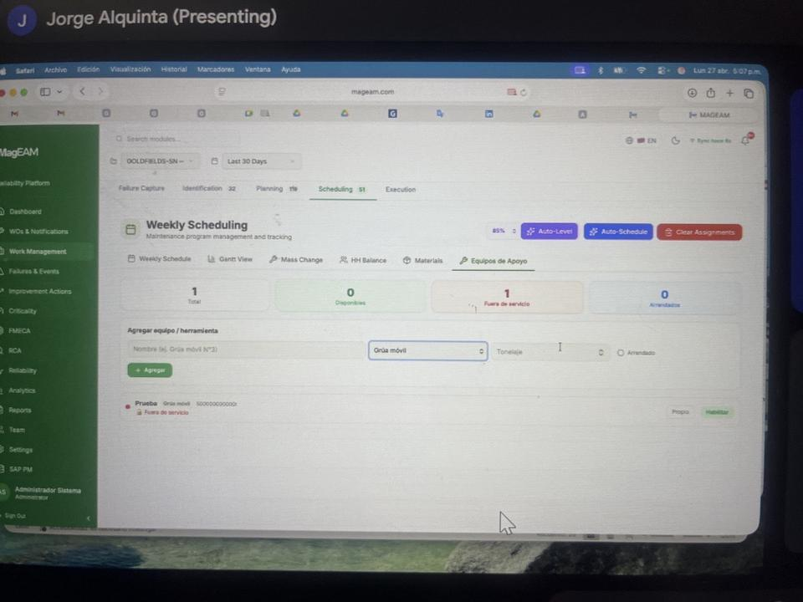

7. Equipos de apoyo (inventario, atributos y bloqueo)
Debe bloquearse la doble asignación de un mismo equipo único en paralelo. Se requiere eliminar data “dummy” y asegurar fuente única.
Elementos de acción
- Ampliar modelo de datos y crear equipos uno a uno con identificación — Equipo de Desarrollo, Magda
- Conectar módulo de equipos de apoyo con el tablero — Equipo de Integraciones, David
- Implementar bloqueo de doble asignación y pruebas — Equipo de Desarrollo, QA
- Limpiar data “dummy” y validar consumo desde el módulo de origen — David, Equipo de QA

8. Vistas y navegación de Schedule
El programador requiere vistas por rango: 14 días, 3 semanas o 1 mes, con desplazamiento fluido.
Elementos de acción
- Confirmar y ajustar opciones de vista temporal (14 días, 3 semanas, 1 mes) — Equipo de Producto, Equipo de Desarrollo
- Definir reglas del botón “Reservar semana” y reservas puntuales — David, Equipo de Producto
- Implementar “guardar cambios” de OTs — Equipo de Desarrollo
- Validar la interacción reservas puntuales vs. cierre semanal — Equipo de QA

9. Ejecución (vista del ejecutor)
El ejecutor necesita una vista semanal con selección de día y listado de OTs del día, mostrando duraciones, orden de ejecución y consistencia con turnos, soportando casos de una OT larga (12 h) o múltiples OTs cortas que sumen 12 h. Debe sincronizar la secuencia definida en Schedule.
Elementos de acción
- Implementar vista semanal de ejecución con orden de OTs — Equipo de Desarrollo, Jorge Alquinta
- Sincronizar secuencia desde Schedule — Equipo de Integraciones, David
- Probar casos de carga y consistencia de turnos — Equipo de QA

10. Vistas para supervisión y filtros
La supervisión requiere una vista semanal tipo Listado, controlada por filtros de semana (incluyendo semanas anteriores), orden cronológico por hora de inicio y duración, separando turnos y soportando tareas que cruzan turnos.
Elementos de acción
- Implementar vista semanal única “Listado” con filtros de semana y orden cronológico; soportar cruces de turnos — Equipo de Desarrollo, Jorge Alquinta, Magda
- Definir campos y reglas de orden para la vista — Magda, Jorge Alquinta (2026-04-28)
- Renombrar pestaña principal a “Listado” y conectarla a filtros — Equipo de Desarrollo, UX/UI
- Implementar filtro por número de semana y rango de fechas “entre [inicio] y [cierre]”; restaurar filtros en “Identificación” y “Plugin” — Equipo de Desarrollo, UX/UI
- Validar filtros con casos de prueba (semanas consecutivas, cruces de mes) — QA

11. Trabajos no programados (fallas P1/P2) en ejecución
Debe integrarse un asistente de IA que sugiera actividades y repuestos para la OT, con validación del supervisor, y permitir cargar/editar operaciones, materiales, herramientas y puestos, y cambiar estatus. Se deben definir reglas operativas de la política 80/20 para decidir cuándo mover tareas programadas al día siguiente o reprogramar a otra semana.
Elementos de acción
- Crear sección “No programado” con OTs PM03 visibles en ejecución — Equipo de Desarrollo, Jorge Alquinta
- Filtros por prioridad y estado en “Identificación” y transformación a OT con trazabilidad — Equipo de Desarrollo
- Integrar asistente de IA con edición/validación por supervisor — Equipo de Desarrollo, IA/ML
- Permitir carga/edición completa de la OT y cambio de estatus — Equipo de Desarrollo
- Definir y reflejar reglas 80/20 en la UI — Jorge Alquinta, Magda

12. Backlog, Jira y racionalización de UI
Se debe consolidar todo lo levantado en Jira, crear épicas y tickets separados para “Schedule” y “Execution”, priorizar para cerrar ambos módulos y registrar el módulo pendiente por definir. Es necesario revisar la estructura de pestañas: mantener Gantt View como entregable final, evaluar convertir HR Balance en botón dentro de la vista principal, y revisar/eliminar “Mass Change” si no aporta valor, secuenciando esta limpieza tras corregir datos base.
Elementos de acción
- Subir a Jira todas las tareas de programación y lo levantado en las sesiones (con criterios de aceptación) — Magda, Gonzalo (2026-04-27)
- Crear épicas/tickets para “Schedule” y “Execution” y priorizarlas — Magda, David, Gonzalo
- Registrar en Jira el módulo pendiente “[Insert Título]” con notas y dependencias — Magda
- Mantener ciclo de refinamiento continuo (crear en Jira, desarrollar, perfeccionar) — Equipo de Producto, Equipo de Desarrollo
- Mantener Gantt View; evaluar HR Balance como botón y la utilidad de Mass Change — Equipo de Desarrollo, Magda, Jorge Alquinta
- Revisar pestañas tras corregir fuentes de datos — Magda, Equipo de Desarrollo
- Sesión de definición detallada por pestaña/funcionalidad — Magda, Jorge Alquinta (2026-04-28 11:00)
Sugerencias y brechas detectadas por IA
- Definir el tercer módulo pendiente (nombre, alcance, dependencias, criterios de aceptación).
- Cerrar reglas de reasignación y conflictos: partición de operaciones cuando exceden capacidad, solapamientos entre especialidades y continuidad entre turnos.
- Especificar métricas y umbrales del balance de carga por técnico/puesto, alertas, reportes y límites.
- Documentar el enrutamiento alterno de P1/P2 y su exclusión/inclusión en el tablero de Schedule.
- Establecer política de auditoría de cambios de estatus y reasignaciones (quién, cuándo, qué).
- Diseñar la lógica detallada y responsables para continuidad de saldo entre turnos.
- Especificar técnica de carga masiva por Excel (plantilla, validaciones, permisos, manejo de cambios).
- Definir UI/UX completa para vistas semanales (campos, indicadores de turno, cruces de turno).
- Cerrar especificaciones de filtros por semana y rango de fechas (jerarquía, formatos, zonas horarias).
- Precisar reglas de “Reservar semana” versus reservas puntuales y su resolución de conflictos.
- Estándar de configuración de semana (inicio variable) y su impacto en reportes de HH y política de cambio.
- Plan de manejo de data “dummy” y sincronización definitiva entre módulos (origen único).
- Pipeline detallado de estados de materiales y visualización de faltantes, con cálculos y/o consultas externas.
- Cronograma y alcance para integración con SAP (bodega): responsables, pruebas y despliegue.
- Plan de pruebas y responsables para el bug de HH por disciplina y para bloqueos/alertas de capacidad.
- Alcance del módulo de IA (fuentes de datos, campos autocompletables, criterios de aceptación/rechazo, logging).

